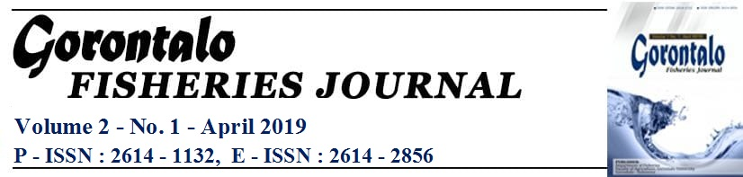
Gorontalo
FISHERIES JOURNAL

Volume 3 Nomor 1, April 2020
P - ISSN : 2614 - 1132, E - ISSN : 2614 – 2856

Hasil Tangkapan Kerang Tembarang (Pholas Orientalis Gmelin, 1791) Berdasarkan Kelas Ukuran Di Pantai Kelang, Kabupaten Serdang Bedagai

The Catch Result of Angelwing Clam (Pholas Orientalis Gmelin, 1791) by Size Class at Pantai Kelang,
Serdang Bedagai Regency

Helentina Mariance Manullang¹ dan Khairul^{2*}

¹ Program Studi Akuakultur Universitas Dharmawangsa Medan.
² Program Studi Pendidikan Biologi Universitas Labuhanbatu.
* E-mail : khairulbiologi75@gmail.com

Abstrak

Kerang tembarang (Pholas Orientalis Gmelin, 1791) merupakan salah satu keanekaragaman jenis bivalvia yang ada di Indonesia. Kerang tembarang termasuk ke dalam jenis kerang pengebor (Razor Clam). Jenis kerang ini hidup pada ekosistem pantai, salah satunya ditemukan di sepanjang pantai timur Sumatera Utara. Masyarakat lokal biasa menyebutnya kerang tembarang, kerang bintarang, kerang aceh, dan kerang keris. Penelitian ini merupakan diskriptif eksploratif, dimana stasiun pengamatan ditentukan melalui purposive sampling. Data penelitian yang dianalisis adalah hasil tangkapan kerang tembarang berdasarkan kelas ukuran (panjang & berat total). Panjang total kerang diukur menggunakan jangka sorong dan berat total kerang diukur menggunakan timbangan analitik dengan ketelitian 0,01 gram. Data penelitian dianalisis dengan program aplikasi Microsoft Excel 2010. Berdasarkan hasil interval kelas panjang kerang tembarang diperoleh kategori: ukuran kecil (24 individu), ukuran sedang (64 individu), dan ukuran besar (25 individu). Interval kelas ukuran berat untuk kategori: ukuran ringan (30 individu), ukuran sedang (30 individu), dan ukuran berat (53 individu).

Kata Kunci: Kerang Tembarang, Hasil Tangkapan, Kelas Ukuran, Pantai Kelang.

Abstract

Angelwing Clam (Pholas orientalis Gmelin, 1791) is one of the bivalves diversity in Indonesia. Includes angelwing clam into razor clam types. These shells live on the coastal ecosystem, one of which is found along the east coast of North Sumatra. Local people refer to them as kerang tembarang, kerang bintarang, kerang aceh, and kerang keris. This research is an exploratory discourse, where the observation station is determined through purposive sampling. The research Data analyzed are the result of the capture of clams based on the size class (length & total weight). The shell total length measured using the trundle term and the weight of the shells measured using analytical scales with 0.01 grams accuracy. Research data is analyzed with the Microsoft Excel application program 2010. Based on the results of the long class interval Tembarang obtained category: small size (24 individual), medium size (64 individual), and large size (25 individuals). Weight class Interval for categories: small weight size (30 individuals), medium size (30 individuals), and weight size (53 individuals)

Keyword: Angelwing Clam, Catch Result, Size Class, Pantai Kelang.

PENDAHULUAN
Pantai Kelang merupakan salah satu habitat Kerang Tembarang (Pholas orientalis Gmelin, 1791). Kerang ini masuk ke dalam kelompok kerang pengebor (razor clam). Masyarakat sekitar biasa menyebutnya sebagai kerang tembarang, kerang bintarang, kerang, keris, dan kerang aceh. Namun secara umum lebih dikenal sebagai kerang tembarang. Hasil tangkapan kerang tembarang biasa dijual nelayan dengan harga Rp 10.000 - 15.000/ kg (Hasil Wawancara Pribadi, 2019).
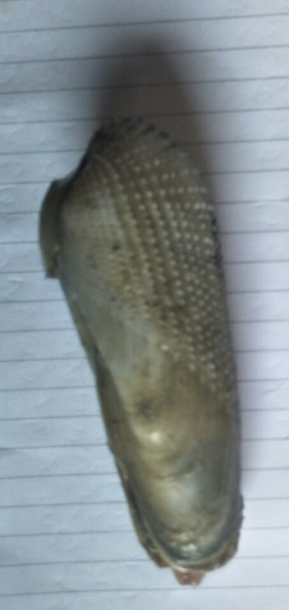
Sumber: Dokumentasi Pribadi (2019)
Gambar 1. Kerang Tembarang

Berdasarkan data yang ditelusuri, belum ada laporan publikasi tentang kerang tembarang di Indonesia. Penelitian terkait kerang tembarang di selama ini masih dilakukan oleh peneliti dari negara lain. Padahal kerang tembarang merupakan salah satu keanekaragaman jenis bivalvia yang ada di Indonesia. Beberapa penelitian terkait kerang tembarang di luar Indonesia pernah dilakukan oleh: Ronquillo & McKinley (2006) dengan judul” Developmental stages and potential mariculture for coastal rehabilitation of endangered Pacific angelwing clam, Pholas orientalis”; Wah (2009) dengan judul “Biological Aspects and The Development Of Larvae and Juvenile Of The Angelwing Clam Pholas Orientalis (Gmelin, 1791)”; Golez et al (2011) dengan judul “Growth and survival of endangered angelwing clam, Pholas orientalis fed different algal diets”; Ramli & Yusop (2016) dengan judul” Identifying Potential Culture Areas for Angelwing Clams (Pholas orientalis) In Malaysia”;
Ronquillo & McKinley (2006); Golez et al (2011) menyatakan bahwa kerang tembarang statusnya sudah terancam (endangered), di negara Philippina. Di Indonesia sendiri belum diketahui kondisi populasinya, karena minimnya informasi kerang tembarang tersebut. Hal ini menarik perhatian peneliti untuk melakukan riset. Penelitian ini bertujuan untuk mengetahui hasil tangkapan Kerang Tembarang (Pholas Orientalis Gmelin, 1791) berdasarkan kelas ukuran di Pantai Kelang. Data tersebut tentunya dibutuhkan Pemerintah Daerah, khususnya Dinas Perikanan dan Kelautan Kabupaten Serdang Bedagai sebagai data awal untuk pengelolaan Sumber Daya Kerang Tembarang di wilayah kajian. Hal ini berguna untuk menjaga kelestarian sumber daya kerang tembarang agar tidak punah dari alam. Mengingat, kerang tembarang selama ini hanya mengandalkan hasil tangkapan dari alam saja, belum ada upaya pengelolaan melalui budidayanya.

METODE PENELITIAN
Waktu Dan Tempat
Penelitian ini dilaksanakan pada bulan Juli sampai dengan September 2019. Lokasi penelitian di kawasan Pantai Kelang, Kecamatan Teluk Mengkudu, Kabupaten Serdang Bedagai, Propinsi Sumatera Utara.

Alat Dan Bahan
Kerang tembarang sebagai objek penelitian, plastik sampel sebagai tempat mengumpulkan kerang, Global Positioning System (GPS) untuk menentukan lokasi pengambilan sampling, jangka sorong untuk mengukur panjang kerang, timbangan analitik untuk mengukur berat kerang,dan buku identifikasi kerang (Carpenter, 1998).

Prosedur Penelitian
Stasiun Penelitian ditentukan berdasarkan titik koodinat yang diambil dengan menggunakan Global Potitioning System (GPS). Ada 3 Stasiun Pengamatan pada penelitian ini, yakni : Stasiun 1, Satsiun 2 , dan Stasiun 3. Stasiun Pengamatan tersebut ditentukan berdasarkan informasi kunci dari nelayan yang biasa menangkap kerang tembarang. Peta lokasi penelitian dapat dilihat pada gambar peta berikut:
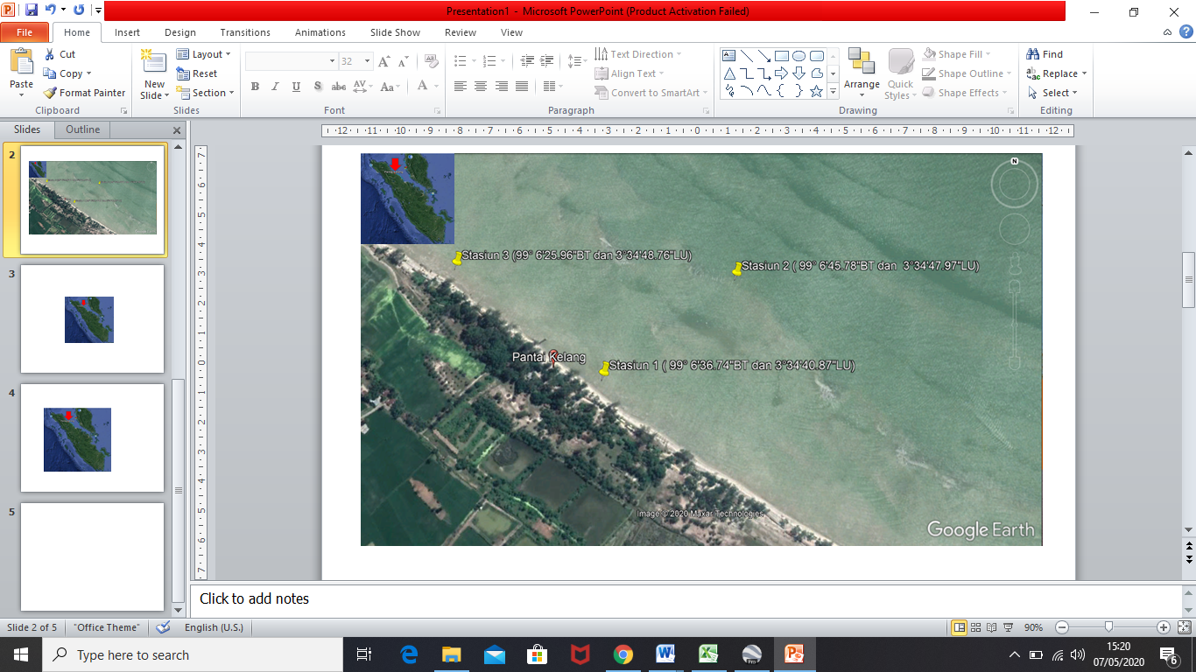
Sumber: Google Earth (2019)
Gambar 2. Peta Lokasi Penelitian

Pengambilan Sampel kerang dilakukan dengan menggunakan tangan langsung (handsortir), dengan cara menggali lubang yang menjadi sarang Kerang Tembarang. Sampel kerang diambil pada bulan Juli 2019 (sebanyak 1 kali), bulan Agustus 2019 (1 kali), dan bulan September 2019 (1 kali). Pengamambilan sampel kerang dilakukan pada saat air surut yakni mulai pukul 08.00 – 11.00 pagi.

Seluruh sampel kerang yang tertangkap diukur panjang totalnya, dengan jangka sorong. Selanjutnya untuk mengetahui berat total kerang tembarang dengan ditimbang menggunakan timbangan analitik.

Analisis Data
Data kerang tembarang yang dikoleksi kemudian dimasukan ke tabulasi data Excel, dan kemudian dilakukan analisa data menggunakan program Microsoft Excel 2010 tersebut. Hasilnya akan ditampilkan dalam bentuk grafik.

HASIL
  - Kelas Ukuran Berdasarkan Panjang Total
Data hasil pengukuran panjang total tubuh kerang tembarang selama penelitian dan berdasarkan hasil tangkapan ditampilkan dalam gambar grafik berikut ini:

Sumber: Data Primer Hasil Penelitian (2019)
Gambar 3. Grafik Panjang Total Tubuh Kerang Tembarang Di Pantai Kelang

  - Kelas Ukuran Berdasarkan Berat Total
Kelas ukuran berdasarakan berat total kerang tembarang dari hasil penimbangan seluruh sampel kerang yang tertangkap selama penelitian dapat dilihat pada gambar grafik berikut:

Sumber: Data Primer Hasil Penelitian (2019)
Gambar 4. Grafik Berat Total Tubuh Kerang Tembarang Di Pantai Kelang

PEMBAHASAN
Hasil tangkapan Kerang Tembarang (P. orientalis Gmelin 1791) yang diperoleh selama 3 bulan penelitian berjumlah 113 individu. Kelas ukuran yang dianalisis berdasarkan hasil tangkapan adalah panjang dan berat total. Analisa data pada penelitian ini menggunakan perangkat Microsoft excel 2010. Hasil pengukuran panjang total (total length) tubuh kerang tembarang yang diperoleh di Pantai Kelang berdasarkan hasil tangkapan dengan ukuran antara 6,1 - 12,5 cm. Selanjutnya dilakukan pembagian interval kelas panjang ke dalam tiga kategori, yakni kelas ukuran kecil, sedang, dan besar. Hasilnya diperoleh interval ukuran kecil (6,1 – 8,0 cm), ukuran sedang (8,1 – 10,0), dan ukuran besar ≥ 10,1 cm. Berdasarkan interval kelas tersebut dapat diketahui kerang tembarang ukuran kecil sebanyak 24 individu, ukuran sedang sebanyak 64 individu, dan ukuran besar sebanyak 25 individu. Hasil pengukuran berat total (total weight) tubuh kerang tembarang di Pantai Kelang diperoleh interval ukuran berat antara 10 - 57,3 gram.

Selanjutnya dilakukan pembagian interval kelas ukuran berat total ke dalam tiga kategori, yakni kelas ukuran ringan, sedang, dan berat. Hasilnya diperoleh interval ukuran ringan (10 – 25,76 gram), ukuran sedang (25,77 – 41,53 gram), dan ukuran berat ≥ 41,54 gram. Berdasarkan interval kelas ukuran berat tersebut dapat diketahui kerang tembarang ukuran ringan sebanyak 30 individu, ukuran sedang sebanyak 30 individu, dan ukuran berat sebanyak 53 individu.
Pengukuran panjang dan berat total pada kerang tembarang dimaksud untuk mengetahui pertumbuhannya. Mengingat ada banyak faktor yang mempengaruhi pertumbuhan kerang tembarang pada habitatnya. Salah satunya adalah kondisi perkembangan gonad. Menurut Gimin et al (2004) faktor reproduksi mempunyai pengaruh terhadap pertumbuhan kerang-kerangan. Kondisi yang sama dijelaskan Mustamu dkk (2014) pada pertumbuhan individu kerang kotak (Septifer bilocularis) berdasarkan hasil pengukuran panjang atau bobot. Kadangkala pengukuran berdasarkan bobot agak bervariasi secara sensitif tergantung kondisi kerang tersebut. Pada kondisi pematangan gonad, bobot tubuh akan cepat bertambah dibanding pada kondisi normal. Selanjutnya Rahmawati dkk (2017) menjelaskan kisaran pertama kali matang gonad pada kerang pasir jantan sekitar 4,7-7,7 cm dan betina sebesar 5,1-8,1 cm sedangkan rata-rata kematangan gonad pada kerang jantan sebesar 6,0 cm dan betina 6,5 cm.
Data pembanding untuk kelas ukuran panjang dan berat total kerang tembarang merujuk pada hasil penelitian Ahyuni & Afrizal (2014) yang dilakukan terhadap kerang Contradens sp. mempunyai interval ukuran panjang berkisar dari 15,46 mm – 57,81 mm. Berdasarkan ukuran tersebut kerang dibagi atas 3 kelompok kelas ukuran, yaitu kecil panjang ≤ 20 mm, sedang 20-40 mm dan besar ≥ 40 mm. Sebagian besar individu kerang tergolong kelas ukuran besar (≥ 40 mm) yaitu sebanyak 51 individu, dan kelas ukuran sedang (20-40 mm) sebanyak 20 individu dan kelas ukuran kecil (≤ 20 mm) sebanyak 2 individu). Selanjutnya Hasil penelitian Mulki dkk (2014) pada kerang darah (Anadara granosa) menunjukan yang paling mendominasi yaitu kerang berukuran sedang (2,1 cm- 3,0 cm), dan ukuran berat 0,5 gram – 4,5 gram.

KESIMPULAN DAN SARAN
Kelas ukuran berdasarkan panjang total kerang tembarang didominasi kategori ukuran sedang (64 individu) dan pada kelas ukuran berdasarkan bobot total didominasi pada kategori kelas ukuran berat (53 individu). Hal ini menunjukan bahwa pertumbuhan kerang tembarang dipengaruhi oleh perkembangan gonad baik jenis jantan maupun betina. Perlu dilakukan penelitian lanjutan untuk mengidentifikasi perbandingan jenis kelamin kerang (Sex Ratio) dan kajian tentang Tingkat Kematangan Gonad (TKG), sehingga diperoleh data reproduksi kerang tembarang secara lebih lengkap.

DAFTAR PUSTAKA

Ahyuni, M., & Afrizal, I. 2014. Kepadatan Populasi dan Distribusi Ukuran Kerang Contradens sp. di Perairan Tanjung Mutiara Danau Singkarak, Sumatera Barat. Jurnal Biologi Universitas Andalas, 3(3), 168-174.
Carpenter, K. E. 1998. FAO Species Indentification Guide For Fishery Purposes. The LivingMarine Resources of The Western Central Pasific. Food And Agriculture Organization of The United Nation. Rome
Gemin , R., Mohan, R., Thinh, L. V., & Giffiths, A. D. 2004. The relationship of shell dimensions and shell volume to live weight and soft tissue weight in the mangrove clam, Polymesoda erosa (Solander, 1786) from northern Australia. NAGA, WorldFish Center Quarterly, 27(3 ), 32-35.
Golez, M. S., Laureta, L. V., Amar, M. J., & Caipang, C. M. 2011. Growth and survival of endangered angelwing clam, Pholas orientalis fed different algal diets. AES Bioflux, 3(3), 237-242.
Mulki, A. R., Suryono, C. A., & Suprijanto, J. 2014. Variasi Ukuran Kerang Darah (Anadara granosa) di Perairan Pesisir Kecamatan Genuk Kota Semarang. Journal Of Marine Research, 122-131.
Mustamu, G., Lumingas, L. J., & Lohoo, A. V. 2014. Kepadatan, Pola Sebaran, Dan Morfometrik Kerang Kotak Septifer bilocularis (Linnaeus, 1758) Pada Rataan Terumbu Di Tanjung Lampangi, Minahasa Selatan. Jurnal Ilmiah Platax, 2(1), 8-18.
Rahmawati, L., Bahtiar, & Haslianti. 2017. Tahap kematangan gonad, indeks kematangan gonad, fekunditas dan ukuran pertama kali matang gonad Kerang Pasir (Modiolus modulaides) di perairan Bungkutoko Kota Kendari Sulawesi Tenggara. Jurnal Manajemen Sumber Daya Peraira, 2(4), 327-334.

Ramli, M. F., & Yusop, H. M. 2016. Identifying Potential Culture Areas for Angelwing Clams (Pholasorientalis) In Malaysia. IOSR Journal of Agriculture and Veterinary Science, 9(12), 50-58.
Ronquillo, J. D., & McKinley, R. S. 2006. Developmental stages and potential mariculture for coastal rehabilitation of endangered Pacific angelwing clam, Pholas orientalis. Aquaculture, 256, 180-191.
Wah, N. B. 2009. Biological Aspects And The Development Of Larvae And Juvenile Of The Angelwing Clam Pholas orientalis (Gmelin, 1791). Thesis Universiti Sains Malaysia. Selangor.

